MACKENZIE

ESPORTE CLUBE

RESULTADO DA PRIMEIRA FASE DO EDITAL 01/2017 -  
PROCESSO SELETIVO PARA CONTRATAÇÃO DE PROFISSIONAIS  
PARA A ÁREA ESPORTIVA DO MACKENZIE ESPORTE CLUBE

Em consonância com o artigo 4°, parágrafo I do instrumento de seleção,  
apresenta-se abaixo a pontuação dos candidatos:

|  |  |  |  |  |  |
| --- | --- | --- | --- | --- | --- |
| **VOLEIBOL** | | | | | |
| **Nome** | **Pontuação 1** | **Pontuação 2** | **Pontuação 3** | **Pontuação 4** | Total |
| Márcio Adriano Bueno Scheibe | **4** | 12 | 5 | 29 | 50 |
| Thiago Jerônimo da Paixão | 1 | 0 | 5 | 34,5 | 40,5 |
| Patricia Lessa Sarmento Alencar | 0 | 0 | 5 | 25,5 | 30,5 |
| Laura Guimarães Martins Malheiros | **9** | 6 | 5 | **9** | 29 |
| Renato Vieira Barbosa | 3 | 0 | 5 | 14,5 | 22,5 |
| Luan Coien Hilário | 4 | 0 | 5 | **8** | 17 |
| Bruno Roberto Santos | 1 | 0 | 5 | 5 | 11 |
| Tiago Henrique Assis Barbosa | 3 | 0 | 5 | 2.5 | 10,5 |
| Bevi |  |  | |  |  |
| (abrielle CÒsta:0^^’^^9HH^R |  |  |  |  |  |

NATAÇÃO

|  |  |  |  |  |  |
| --- | --- | --- | --- | --- | --- |
| **Nome** | **Pontuação 1** | **Pontuação 2** | **Pontuação 3** | **Pontuação 4** | **Total** |
| Aline Fernanda C. dos Santos | 0 | 0 | 5 | 39 | 44 |
| Lais Lucena Gomes Martins | 9 | 0 | 5 | 11 | 25 |
| Gabrielle Costa Ferreira Prates | 4 | 0 | 5 | 16 | 25 |
| Kelly Miranda Seletino | 0 | 0 | 5 | 13 | 18 |
| Andreza Gonsaiez R. Mota | 3 | 0 | 5 | 2,5 | 10,5 |



|  |  |  |  |  |  |
| --- | --- | --- | --- | --- | --- |
| **BASQUETEBOL** | | | | | |
| **Nome** | **Pontuação 1** | **Pontuação 2** | **Pontuação 3** | **Pontuação 4** | Total |
| Francisco José Roldão Saraiva | 3 | **0** | **5** | 92 | 100 |
| Ramon Vinicius Ferreira Rodrigues | 1 | **0** | **5** | 31 | 37 |
| Ferdinando Temponi de Goes | 1 | **0** | **0** | 5 | 6 |



Desqualificados - sem experiência mínima de 6 meses.

Os candidatos classificados de acordo com o artigo 4°, parágrafo IV do Edital 01/2017,  
serão convocados para a fase de entrevistas individuais por contato telefônico da área  
de Recursos Humanos do Mackenzie Esporte Clube até o dia 25/01/2017.

Diretoria de Administração - Rua Congonhas, 450 - CEP. 30.330.100 • Fone/Fax (031) 3223-2611

Praça de Esportes - Rua Benvinda de Carvalho, Final - CEP 30.330.180 - Belo Horizonte - MG

Home Page: [www.mackenziebh.com.br](http://www.mackenziebh.com.br) E Mail: [mackenzic@inackenziebh.com.br](mailto:mackenzic@inackenziebh.com.br)

MACKENZIE

ESPORTE CLUBE

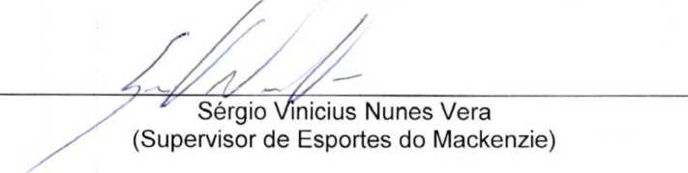

"Amanda Cristina Araújo Rodrigues

(Representante Recursos Humanos do Mackenzie)



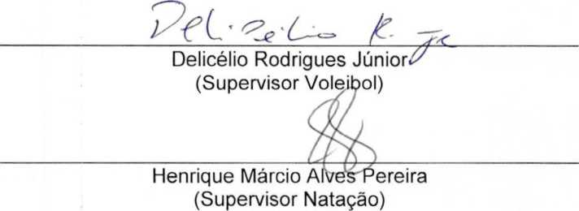

Diretoria de Administração - Rua Congonhas, 450 - CEP. 30.330.100 - Fone/Fax (031) 3223-2611

Praça de Esportes - Rua Benvinda de Carvalho, Final - CEP 30.330.180 - Belo Horizonte - MG

Home Page: [www.mackenziebh.com.br](http://www.mackenziebh.com.br) E Mail; [mackenzic@mackenziebh.com.br](mailto:mackenzic@mackenziebh.com.br)